Última chamada!! Faltam 15 dias para finalização deste MOOC

Boa tarde, estudantes!!
Gostaria de agradecer imensamente a todos que concluíram com êxito este percurso autoinstrucional (MOOC) de sucesso, cujo projeto foi previamente aprovado nos comitês de ética de Portugal e Brasil - nomeadamente pelo LE@D da Universidade Aberta - Portugal, concedido em 25/09/2024 e pelo CEP - Brasil (CAAE - 88852725.5.0000.5225 / Parecer: N. 7.652.680, concedido em 18/06/2025).
Em agradecimento a todos que participaram desse MOOC, apresento abaixo um dos resultados da avaliação de satisfação, por meio da qual, 75% dos concluintes, afirmaram que certamente, indicariam este MOOC para outras pessoas.
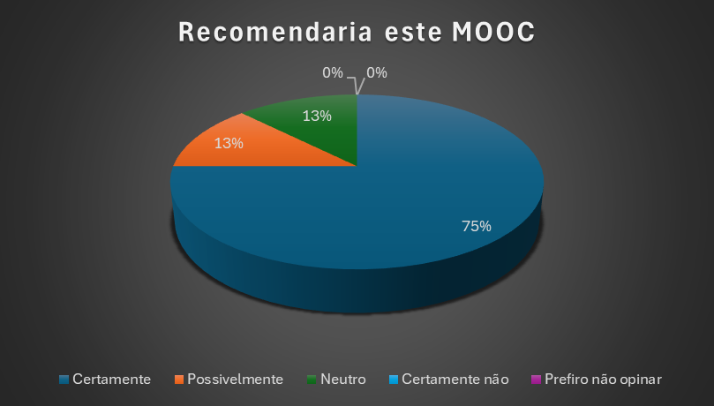
Vamos em frente!! Estão muito perto... concluam este MOOC com aproveitamento e obtenham o seu certificado!!
A Tutoria.

